附件1

芜湖学院学生统一支付平台缴费流程
- 登录校芜优。请确保手机同时登录的支付宝、微信可实现资金支付。

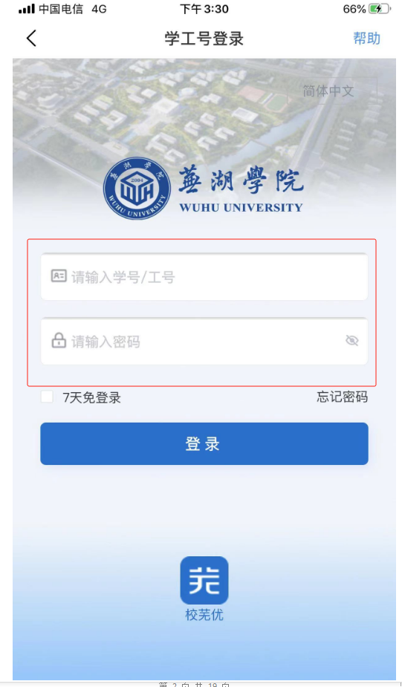

- 进入缴费模块。学生登录校芜优后，在财务管理的分类下有学生缴费相关的菜单，学生居民医保缴费选择“其他费用”。

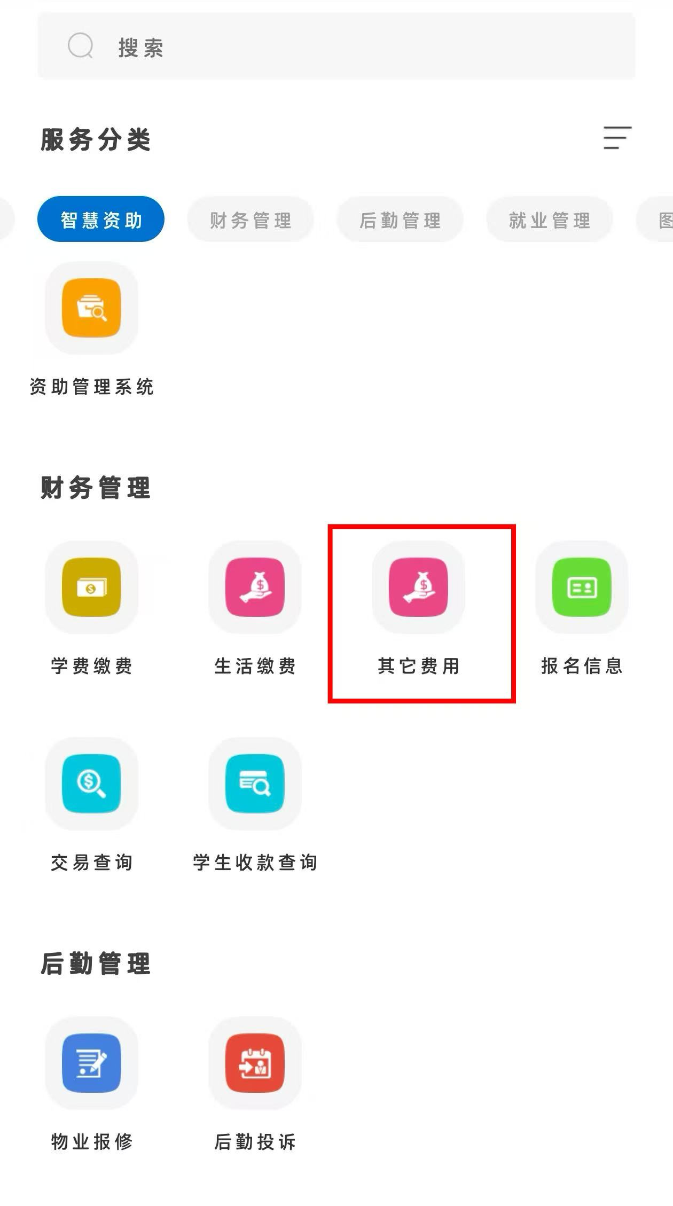

（三）选择缴费项目进行缴费。进入缴费界面勾选需要缴费的项目，完成缴费。操作如图所示：

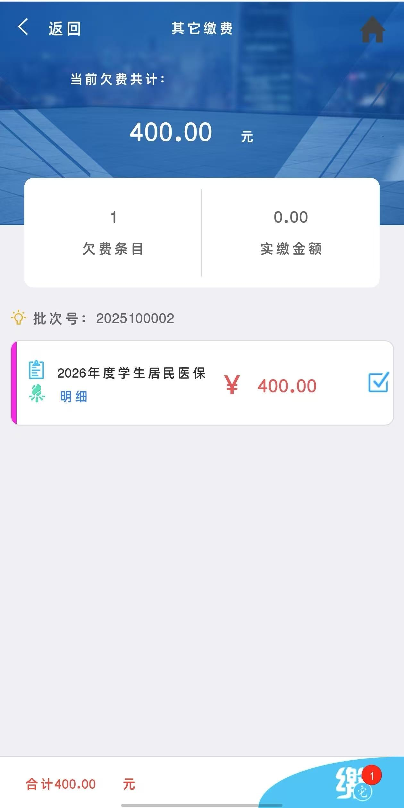

（五）完成支付。确认缴费金额后，根据系统提示，选择微信或支付宝，完成缴费操作。

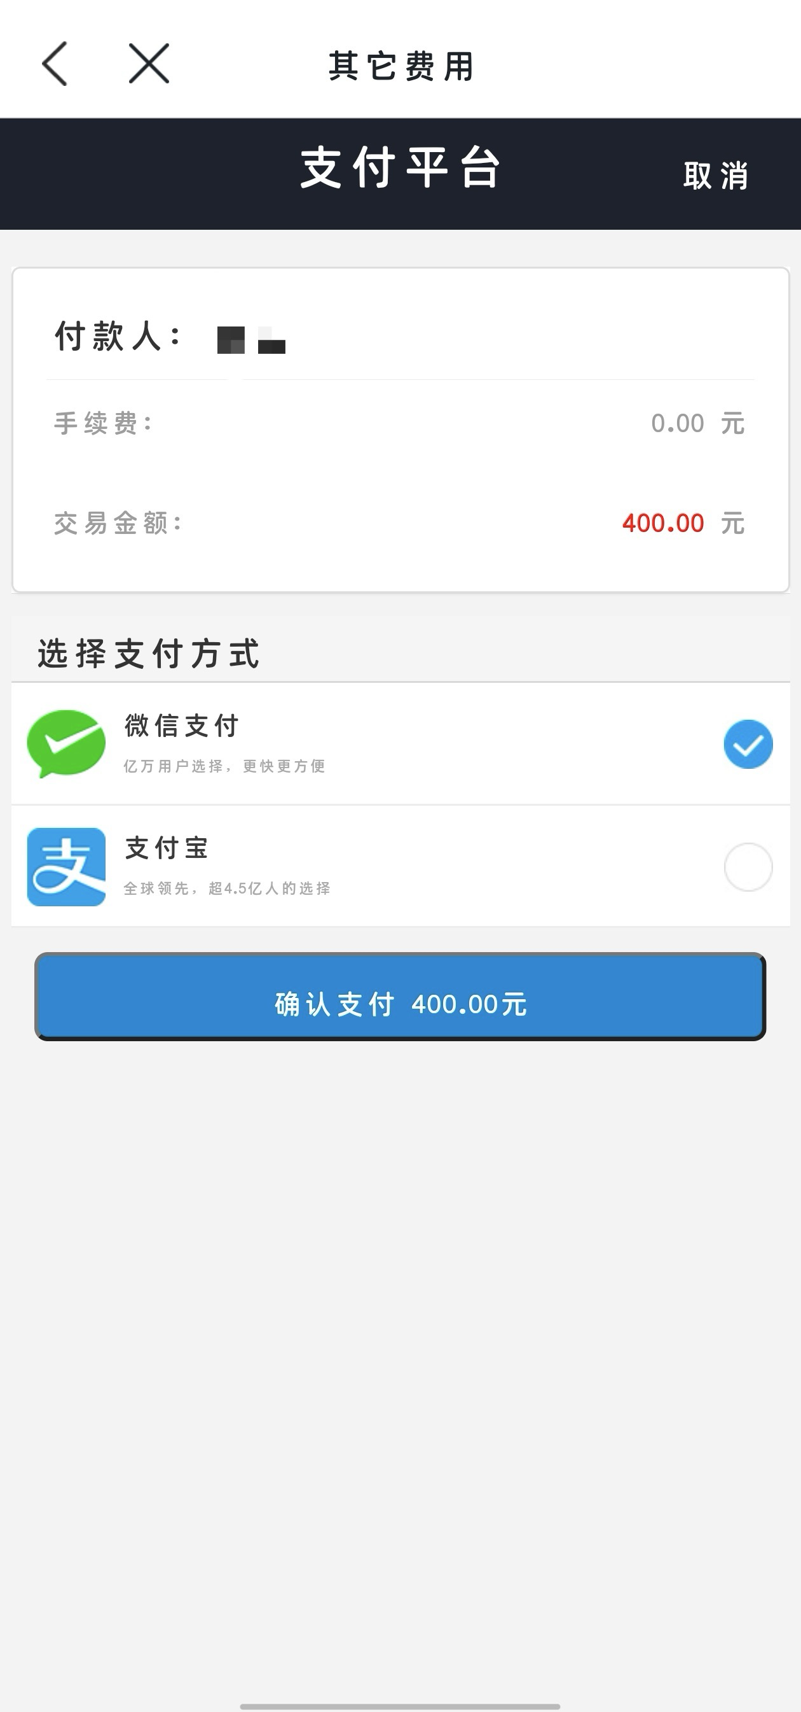

（六）缴费记录查询。在缴费完成以后通过已缴费查询可以查询缴费记录。

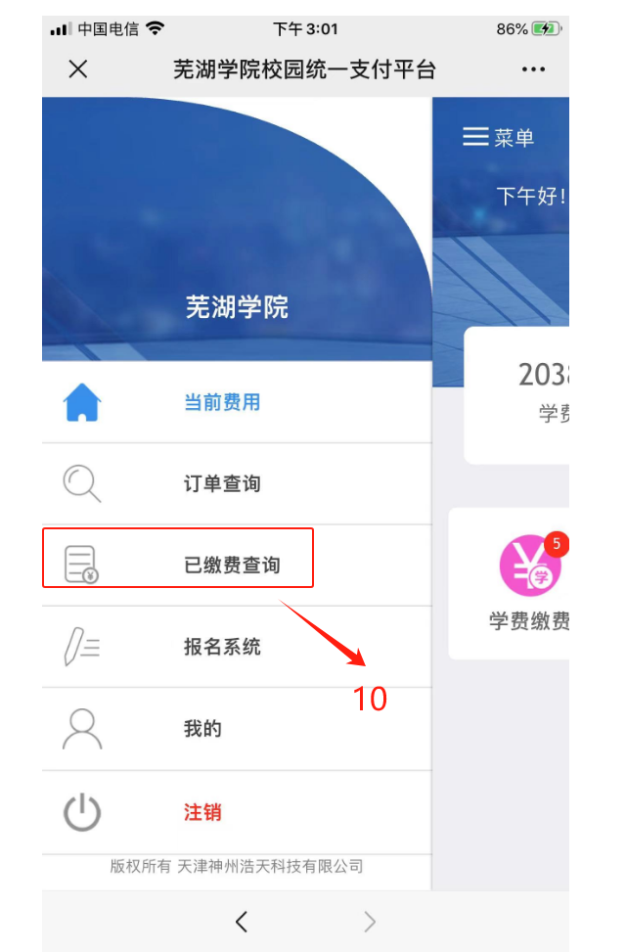

（七）医保缴费成功票据查询。待助学金或助学贷款认定工作和参保缴费工作完成后，可手机自行查询缴费票据，具体操作如下：微信小程序搜索“安徽医保公共服务”-进入芜湖界面-城乡居民参保缴费查询。

